PHOTO KEGIATAN
PEMBANGUNAN SENSIT JALAN DUSUN KRANDON
DESA JATIREJO KEC. JUMAPOLO
KAB. KARANGANYAR

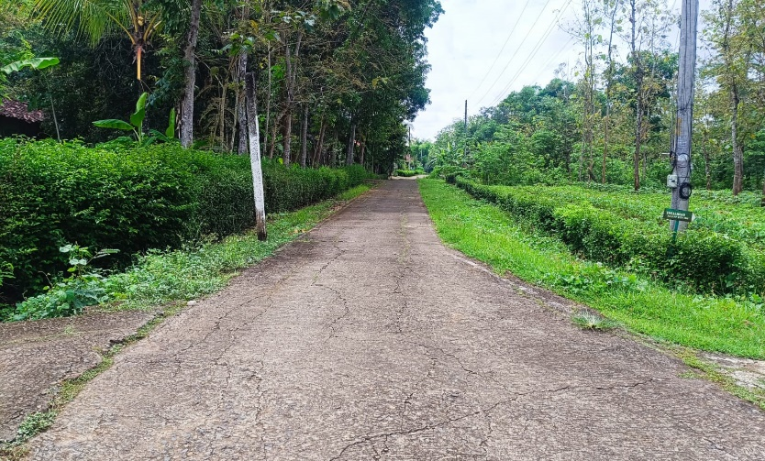 | FOTO 0%
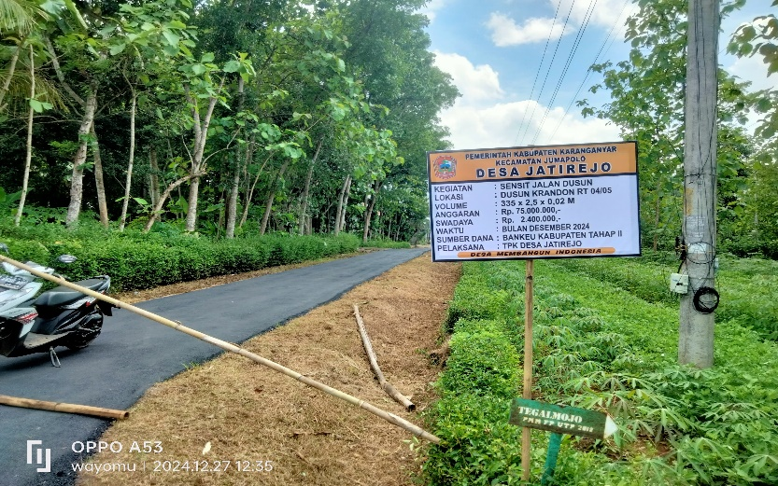 | FOTO 50%
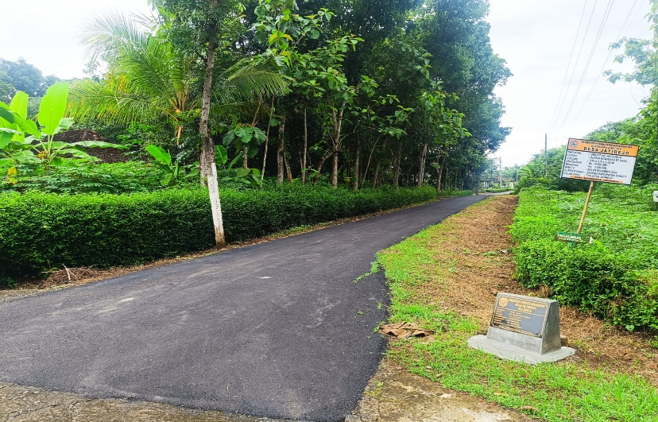 | FOTO 100%
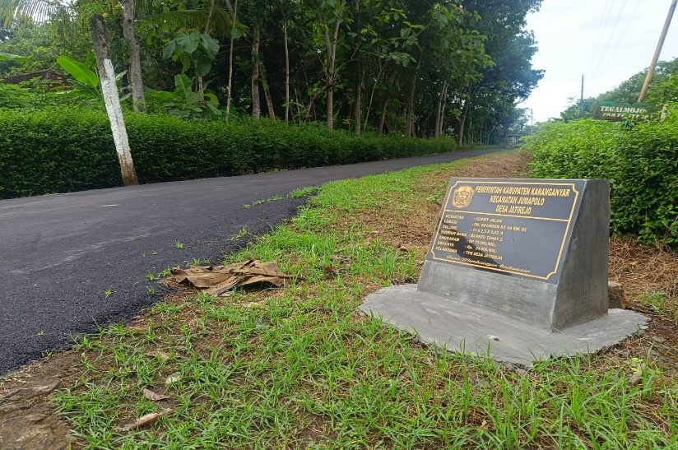 | FOTO PRASASTI

PHOTO KEGIATAN PEKERJAAN
PEMBANGUNAN SENSIT JALAN DUSUN KRANDON
DESA JATIREJO KEC. JUMAPOLO
KAB. KARANGANYAR

